**МУНИЦИПАЛЬНОЕ БЮДЖЕТНОЕ ДОШКОЛЬНОЕ ОБРАЗОВАТЕЛЬНОЕ УЧРЕЖДЕНИЕ «ДЕТСКИЙ САД № 16 «ЧЕБУРАШКА»**

**Конспект открытого занятия в средней группе   
рисование на тему: «Дагестанский ковер»  
Воспитатель: Толкодубова И. А.**

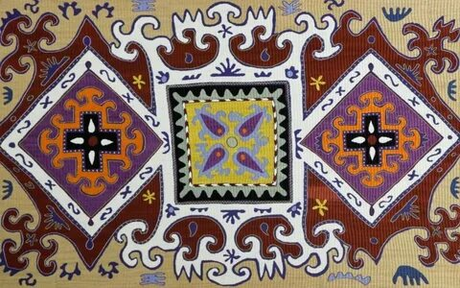

**г. Каспийск 2022г.**

**Цель:** развивать художественные способности в процессе рисования

**Задачи:**

1. Научить детей рисовать [дагестанский ковер](https://www.maam.ru/obrazovanie/dagestan);

2. Воспитывать любознательность, любовь и интерес к рисованию, уважение к традициям и обычаям Дагестана.

Оборудование и материалы: демонстрационный материал, листы белой бумаги для рисования, акварельные краски, кисточки.

Словарная работа: коврик *(табасаранский коврик)*

Ориентировка на листе бумаги *(рисование)*

Познакомить с инструментами, необходимыми для ковроделия.

**Ход занятия:**

Здороваются: Ассаламу алейкум! Здравствуйте!

Воспитатель: Ребята, сегодня мы с вами будем говорить о труде мастеров Дагестана.

Великий поэт Расул Гамзатов сказал: «Дагестан - не просто экзотическая страна, не просто красивые холмы и скалы. Дагестан — это республика, у которой три сокровища». Давайте их вспомним.

Первое сокровище- земля, горы и равнины.

Второе сокровище- вода, реки, озера, море.

Третье сокровище - люди: их дружба с другими народами мира и дагестанское гостеприимство.

Воспитатель: Ребята, обратите внимание на экран. Что вы видите?

-- Дети: Ковры.

Воспитатель: сегодня я хочу вам рассказать о труде мастеров ковроткачества.

*(во время рассказа воспитателя идёт показ слайдов)*

---Эти ковры рассказывают нам о родном крае. Посмотрите, вот эти линии похожи на волны, которые бегут на море, а этот узор говорит о наших высоких горах.

-А как вы думаете, для чего же нужны ковры? *(для тепла, красоты, уюта и т. д.)*

Молодцы. А сейчас давайте мы будем [рисовать дагестанский ковер](https://www.maam.ru/obrazovanie/risovanie).

Дагестанская народная игра *«Подними платок»*

гроки становятся в круг, в центре его кладут головной платок. Звучит национальная мелодия, все танцуют дагестанскую лезгинку. С окончание музыки каждый участник игры старается первым поднять платок.

Правила игры. Нельзя тянуться за платком и выходить из круга раньше, чем прекратится музыка.

Пройдите на рабочие места.

Дети выполняют работу под музыку. (воспитатель помогает)

Воспитатель: Кто закончил работу над своим ковром, убирайте свое рабочее место. Воспитатель: «А теперь, ребята, полюбуйтесь, какие красивые, оригинальные ковры у вас получились. Молодцы!